



**FLUTTER TABANLI KİŞİSEL VERİMLİLİK ve ALIŞKANLIK TAKİBİ UYGULAMASI: CONSISTIFY**

**BİTİRME PROJESİ RAPORU**

Bilgisayar Mühendisliği Bölümü

**DANIŞMAN**

Yard. Doç. Dr. Önder DEMİR

İSTANBUL, 2025

**MARMARA ÜNİVERSİTESİ**

**TEKNOLOJİ FAKÜLTESİ**

**BİLGİSAYAR MÜHENDİSLİĞİ BÖLÜMÜ**

Marmara Üniversitesi Teknoloji Fakültesi Bilgisayar Mühendisliği Öğrencileri Selin Nisa ÇOLAK ve Ahmet Serdar ALTINIŞIK tarafından “**FLUTTER TABANLI KİŞİSEL VERİMLİLİK ve ALIŞKANLIK TAKİBİ UYGULAMASI: CONSISTIFY**” başlıklı bitirme projesi çalışması, 19/06/2025 tarihinde sunulmuş ve jüri üyeleri tarafından başarılı bulunmuştur.

**Jüri Üyeleri**

Doç. Dr. Önder DEMİR **(Danışman)**

Marmara Üniversitesi ..................

Arş. Gör. Damla MENGÜŞ (Üye)

Marmara Üniversitesi ..................

**ÖNSÖZ**

Proje çalışmamız süresince karşılaştığımız bütün problemlerde, sabırla yardım ve bilgilerini esirgemeyen, tüm desteğini sonuna kadar yanımızda hissettiğimiz değerli hocam, sayın Yard. Doç. Dr. Önder DEMİR’ e en içten teşekkürlerimizi sunarız.

Proje çalışmamız sırasında maddi ve manevi desteklerini esirgemeyen okul içerisinde ve okul dışında her zaman yanımızda olan değerli çalışma arkadaşlarımız ve hocam Yard. Doç. Dr. Önder DEMİR’e sonsuz teşekkürlerimizi sunarız.

**İÇİNDEKİLER**

**1. GİRİŞ 6**

**1.1. Problemin Tanımı 7**

**1.2. Proje Çalışmasının Amacı ve Önemi 7**

**1.3. Projenin Hedefleri 8**

**1.4. Başarı Kriterleri 8**

**2. LİTERATÜR TARAMASI 9**

**2.1. Mevcut Benzer Uygulamalar ve Rakip Analizi 9**

**2.2. Projenin Konumlandırılması 11**

**3. GEREKSİNİMLER 11**

**3.1. Fonksiyonel Gereksinimler 11**

**3.2. Fonksiyonel Olmayan Gereksinimler 11**

**4. SİSTEM MİMARİSİ VE KULLANILAN TEKNOLOJİLER 12**

**4.1. Kullanılan Teknolojiler 12**

**4.2. Mimari 13**

**5. ANA MODÜLLER 15**

**5.1. Görev Yönetimi (ToDo ve Daily Görevler) 15**

**5.2. Oyunlaştırma ve Mağaza 16**

**5.3. İstatistik ve Analiz 16**

**5.4. Avatar Özelleştirme 16**

**6. VERİTABANI TASARIMI 17**

**6.1. Tablolar 18**

**7. ARAYÜZ TASARIMI 20**

**7.1. Tasarım Prensipleri 20**

**8. EKRANLAR VE İŞLEVLERİ 22**

**8.1. ToDo Listesi Ekranı 23**

**8.2. Daily Görevler Ekranı 24**

**8.3. Planlama Ekranı 26**

**8.4. Profil ve Market Ekranı 28**

**8.5. İstatistik Ekranı 31**

**9. BULGULAR VE TARTIŞMA 34**

**10. SONUÇLAR 36**

**KAYNAKLAR 38**

**ÖZET**

**FLUTTER İLE GELİŞTİRİLMİŞ OYUNLAŞTIRMA DESTEKLİ ZAMAN YÖNETİMİ UYGULAMASI: GÖREV, ÖDÜL ve ANALİZ ENTEGRASYONU**

Bu tez çalışmasında, kişisel verimliliği artırmak ve alışkanlık kazandırmayı desteklemek amacıyla oyunlaştırma unsurlarıyla zenginleştirilmiş bir yapılacaklar listesi mobil uygulaması tasarlanıp geliştirilmiştir. Flutter ile geliştirilen uygulama, kullanıcıların hem tek seferlik hem de tekrarlayan günlük görevlerini takip etmelerine olanak sağlamakta; tamamlanan her görev için sanal para (coin) ve deneyim puanı gibi ödüller sunmaktadır. Kullanıcılar, kazandıkları coinlerle piksel-art tarzında bir karakter için mağaza üzerinden çeşitli kıyafet ve aksesuarlar satın alarak avatarlarını kişiselleştirebilmektedir. Uygulama, ayrıca görev tamamlama serilerini, sık tamamlanan ve ihmal edilen görevleri analiz edebilecekleri kapsamlı bir istatistik ekranı ve motivasyonel bildirimler içermektedir. Tüm kullanıcı verileri, gizliliğin korunması ve çevrimdışı erişim imkânı sağlamak amacıyla SQLite veritabanında yerel olarak saklanmaktadır.

Geliştirme sürecinde davranışsal psikoloji ve etkileşimli tasarım ilkeleri temel alınarak, kullanıcı motivasyonunun ve uygulama bağlılığının artırılması hedeflenmiştir. Kullanıcı deneyimi, kullanılabilirlik testleri ve alınan geri bildirimler doğrultusunda sürekli olarak iyileştirilmiştir. Elde edilen sonuçlar, oyunlaştırma ve veri odaklı geri bildirimlerin birleşimiyle kullanıcıların görev tamamlama oranlarında ve uygulama kullanım sürekliliğinde anlamlı artışlar sağlandığını göstermektedir. Bu çalışma, alışkanlık takibi uygulamalarına yenilikçi bir yaklaşım getirerek, kişisel gelişim ve sürdürülebilir verimlilik alanında katkı sunmayı amaçlamaktadır.

**Haziran, 2025 Öğrenciler**

170421007 Selin Nisa ÇOLAK

170421034 Ahmet Serdar ALTINIŞIK

**ABSTRACT**

**DEVELOPMENT OF A GAMIFIED MOBILE APPLICATION FOR HABIT BUILDING AND TASK MANAGEMENT**

In this thesis, a mobile application was developed using Flutter to enhance personal productivity and support habit formation through the integration of gamification strategies. The application enables users to manage both one-time and recurring daily tasks, awarding virtual coins for each completed task. These coins can be redeemed for customizable clothing items for a pixel-art avatar, thereby fostering user motivation and personalization. The app further incorporates a comprehensive statistics module, allowing users to monitor completion streaks, identify frequently accomplished or neglected tasks, and gain insights into their behavioral patterns. Motivational reminders are provided to encourage task adherence and habit continuity. All user data is securely stored locally using SQLite, ensuring privacy and uninterrupted offline access.

Throughout the development process, principles from behavioral psychology and interactive design were systematically applied to maximize user engagement and consistency. Usability testing and user feedback were utilized to iteratively refine the interface and feature set. The results demonstrate that the combination of gamified elements with data-driven insights significantly increases user motivation and task completion rates. This project contributes a novel approach to habit-tracking mobile applications by merging engaging interactive experiences with evidence-based behavioral interventions, ultimately aiming to support sustainable personal growth and productivity.

**June, 2025 Students**

Selin Nisa ÇOLAK

Ahmet Serdar ALTINIŞIK

**ŞEKİL LİSTESİ**

**Şekil 1** Database mimarisi ve tablolar arası ilişkiler16

**Şekil 2** “To-Do” ana ekranı18

**Şekil 3** “Daily” düzenleme ekranı19

**Şekil 4** “Planning” ekranı19

**Şekil 5** “Profile ve Market” ekranı 20

**Şekil 6** “Statistics” ekranı 2 21

# GİRİŞ

Dikkat dağıtıcı unsurların yoğun bir şekilde bulunduğu ve zamanın hızla geçtiği günümüz dünyasında, bireylerin günlük sorumluluklarını takip etmeleri, alışkanlık geliştirmeleri ve kişisel gelişimlerine odaklanmaları her zamankinden daha önemli ve aynı zamanda daha zorlu bir hale gelmiştir. Özellikle dijital çağın beraberinde getirdiği dikkat dağınıklığı, sosyal medya maruziyeti ve anlık bildirimlerin sıklığı, bireylerin odaklanma sürelerinin azalmasına ve hedeflerine ulaşmalarının güçleşmesine neden olmaktadır.

Son yıllarda, bu ihtiyaca yanıt olarak geliştirilen mobil uygulamalar aracılığıyla, kullanıcıların görevlerini düzenlemelerine, günlük hedeflerini takip etmelerine ve alışkanlık kazanmalarına yönelik çeşitli pratik çözümler sunulmaktadır. Ancak, yalnızca görev listelerine dayalı sistemlerin uzun vadede kullanıcı ilgisini sürdürmekte yetersiz kaldığı gözlemlenmektedir. Bu noktada, oyunlaştırma (gamification) yaklaşımı devreye girmekte ve alışkanlık edinme sürecinin daha eğlenceli, motive edici ve kişiselleştirilebilir bir yapıya kavuşturulmasına olanak sağlamaktadır. Görevlerin tamamlanmasıyla puan kazanılması, karakter oluşturulması ve sanal ödüllerin elde edilmesi gibi oyun unsurlarının, kullanıcı bağlılığını artırdığı ve deneyimi daha etkileşimli hale getirdiği çeşitli araştırmalarla ortaya konmuştur.

Oyunlaştırma unsurlarının yanı sıra, kullanıcı davranışlarının analiz edilmesi ve gelişim sürecinin izlenebilmesi amacıyla istatistiksel yöntemlerden de yararlanılmaktadır. Hangi görevlerin ne sıklıkla tamamlandığı, hangi günlerde motivasyonun düştüğü ve başarı oranları gibi verilerin değerlendirilmesiyle, kullanıcıların kendilerini tanımalarına ve uygulamanın kişiye özel öneriler sunmasına imkân tanınmaktadır. Ayrıca, Duolingo gibi uygulamalarda örneklerine rastlanan günlük bildirim sistemleri sayesinde, kullanıcıların dikkatini çekici hatırlatmalarla alışkanlıklarını sürdürmeleri desteklenmektedir [5].

Bu çalışmada, söz konusu yaklaşımlardan ilham alınarak, klasik yapılacaklar listesi uygulamalarının ötesine geçen, oyunlaştırma unsurlarıyla zenginleştirilmiş, kullanıcıyı teşvik eden, veri odaklı ve etkileşimli bir mobil deneyim sunan bir sistemin geliştirilmesi amaçlanmaktadır. Böylece, kullanıcının yalnızca görevlerini tamamlaması değil, aynı zamanda kişisel gelişim sürecini keyifli bir yolculuğa dönüştürmesi ve motivasyonunun sürdürülebilir şekilde desteklenmesi hedeflenmektedir.

## Problemin Tanımı

Günümüzde insanların sağlıklı alışkanlıklar edinmesi ve bunları sürdürebilmesi önemli bir sorun haline gelmiştir. Özellikle motivasyon eksikliği, yoğun iş temposu ve sosyal yaşamın getirdiği karmaşa, bireylerin zamanlarını verimli kullanmalarını engellemekte; düzenli egzersiz yapma, sağlıklı beslenme, stres yönetimi gibi olumlu alışkanlıklar kazanmalarını zorlaştırmaktadır. Bu durum, hem kişisel hem de profesyonel yaşamda verimlilik kaybına yol açmakta ve stres seviyelerini artırmaktadır. Ayrıca, dijital çağın getirdiği dikkat dağınıklığı ve sürekli uyarıcılarla karşılaşmak, bireylerin uzun vadeli hedeflerine odaklanmasını güçleştirmektedir. Dolayısıyla, bireylerin günlük sorumluluklarını yerine getirmelerini kolaylaştıracak, motivasyonlarını sürdürecek ve alışkanlık kazanmalarını destekleyecek çözümlere ihtiyaç duyulmaktadır.

## Proje Çalışmasının Amacı ve Önemi

Bu projenin temel amacı, bireylerin günlük yaşamlarını daha verimli planlamalarına, sorumluluklarını yerine getirirken aynı zamanda eğlenceli bir deneyim yaşamalarına olanak sağlayacak bir mobil uygulama geliştirmektir. Proje, geleneksel yapılacaklar listesi (To-Do) uygulamalarının ötesine geçerek, görev tamamlama alışkanlığını teşvik eden, kullanıcı motivasyonunu canlı tutan ve sürdürülebilir zaman yönetimi sunan bir sistem ortaya koymayı hedeflemektedir.

Uygulama, özellikle genç kullanıcılar, öğrenciler, yeni alışkanlıklar kazanmak isteyen bireyler ve üretkenlik konusunda destek arayan herkesi hedeflemektedir. Kullanıcıların hem günlük hem de tekrarlayan görevlerini listeleyebileceği, görevlerini tamamladıkça coin kazanabileceği ve bu coinlerle sanal karakterlerini özelleştirebileceği bir yapı sunulmaktadır. Mağaza sistemiyle karakterin edinebileceği özellikler sunulmakta, kişiselleştirme ve ödül mekanizmaları ile kullanıcıların görevlerini tamamlamaya teşvik edilmeleri sağlanmaktadır.

Bunun yanı sıra, uygulama oyunlaştırma yaklaşımıyla kullanıcıların motivasyonunu artırmayı, görev tamamlama istatistiklerini ve kullanım sıklığını analiz ederek alışkanlık edinme sürecini daha bilinçli hale getirmeyi amaçlamaktadır. Rastgele veya düzenli bildirilerle kullanıcıya gün içinde motivasyon artırıcı destek sağlanmakta, böylece uygulamanın etkinliği pekiştirilmektedir.

Uygulamanın kapsadığı temel yapılar; kullanıcı sistemi (kayıt/giriş), görev yönetimi (tek seferlik ve günlük görevler), coin tabanlı ödül sistemi, sanal karakter oluşturma ve giydirme, mağaza arayüzü, görev tamamlama istatistikleri ve bildirim mekanizmasıdır. Sonuç olarak bu proje, yalnızca görevleri sıraya koyan bir araç olmanın ötesinde, kullanıcının dijital alışkanlıklarını dönüştüren, zaman yönetimini eğlenceli ve motive edici hale getiren, gelişim yolculuğunu anlamlandırmasını sağlayan etkileşimli bir rehber olmayı hedeflemektedir.

## Projenin Hedefleri

* Sağlıklı Alışkanlık Edinimi: Kullanıcıların günlük yaşamlarında sağlıklı alışkanlıklar kazanmalarının desteklenmesi amaçlanmaktadır.
* Motivasyonun Artırılması: Kullanıcıların ödül ve oyunlaştırma mekanizmaları aracılığıyla motive edilmesi ve alışkanlık edinim süreçlerinin sürdürülebilir hale getirilmesi hedeflenmektedir.
* Sürdürülebilirlik Sağlama: Kullanıcıların kazandıkları alışkanlıkları uzun vadede devam ettirebilmeleri için hatırlatıcılar ile birlikte istatistiksel bir altyapının oluşturulması planlanmaktadır.
* Kişiselleştirilmiş Deneyim Sunma: Kullanıcıların günlük rutinlerine ve bireysel ihtiyaçlarına uygun, kişiselleştirilmiş bir mobil deneyimin sunulması amaçlanmaktadır.

## Başarı Kriterleri

* Uygulamanın düzenli olarak kullanılmasının sağlanması ve kullanıcı bağlılık oranının yüksek tutulması beklenmektedir.
* Kullanıcıların sağlıklı alışkanlıklar edinme ve bu alışkanlıkları sürdürme oranlarında artış sağlanması hedeflenmektedir.
* Kullanıcı geri bildirimlerinin analiz edilmesi sonucunda yüksek memnuniyet oranlarına ulaşılması beklenmektedir.
* Uygulamanın teknik açıdan sorunsuz bir şekilde çalışması ve kullanıcı deneyimini olumsuz etkileyebilecek problemlerin en aza indirilmesi amaçlanmaktadır.
* Uygulamada kullanılan oyunlaştırma unsurlarının, kullanıcı motivasyonunu artırmada etkili olduğunun görev tamamlama oranları ve kullanıcı etkileşimleri ile ölçülmesi planlanmaktadır.

## 

# LİTERATÜR TARAMASI

Zaman yönetimi, alışkanlık oluşturma ve yapılacaklar listesi (to-do list) uygulamaları, bireysel verimliliğin artırılması ve davranışsal dönüşümün desteklenmesi açısından son yıllarda oldukça popülerleşmiştir. Bu uygulamaların başarısında oyunlaştırma (gamification) ve kullanıcıya özel geri bildirim mekanizmaları büyük rol oynamaktadır.

Hamari ve Koivisto, oyunlaştırmanın kullanıcı katılımı üzerindeki etkisini inceledikleri çalışmalarında, ödül sistemleri, seviye atlama gibi oyun ögelerinin bireylerin motivasyonunu artırdığını vurgulamışlardır [2]. Deci ve Ryan’ın Öz Belirleme Teorisi’ne (Self-Determination Theory) göre, bireyler içsel motivasyonlarını sürdürebilmek için yeterlilik, özerklik ve ilişkilenme ihtiyaçlarını karşılayan sistemlere ihtiyaç duyarlar [1]. Bu teori, alışkanlık geliştirme uygulamalarında oyunlaştırmanın neden etkili olduğuna da ışık tutar.

Yapılan araştırmalar, kullanıcıların zamanla alışkanlık haline getirmeye çalıştığı davranışları sürdürebilmeleri için olumlu pekiştirme (positive reinforcement) içeren uygulamalara yöneldiğini göstermektedir [3]. Buna ek olarak, görev tamamlama sonrası verilen ödüller (coin sistemi, karakter gelişimi vb.) ve ilerleme göstergeleri (istatistik ekranları, seviye sistemi) kullanıcı davranışlarını şekillendiren unsurlardır.

## Mevcut Benzer Uygulamalar ve Rakip Analizi

Piyasada hâlihazırda birçok alışkanlık takibi ve görev yönetimi uygulaması bulunmaktadır. Ancak bu uygulamaların çoğu ya yalnızca görev takibi odaklı kalmakta ya da yalnızca oyun ögeleriyle kullanıcı sadakatini sağlamaya çalışmaktadır. Aşağıda, proje ile ilişkili olabilecek bazı öne çıkan örnekler analiz edilmiştir:

### 

### **Habitica**

Alışkanlık takibini RPG oyun mantığıyla birleştiren Habitica, kullanıcıların tamamladığı her görev karşılığında deneyim puanı ve altın kazandığı bir sistem sunar [4]. Projemizle benzer şekilde karakter özelleştirme, coin toplama ve günlük görevler içerir. Ancak arayüz yoğunluğu ve metin bazlı etkileşim nedeniyle, yeni kullanıcılar için kafa karıştırıcı olarak yorumlanmıştır. Uygulamanın kullanıcı arayüzünün karışık ve dolu bir görünüme sahip olması son kullanıcının adapte olmasını zorlaştırmaktadır. Projemizde aynı problemin yaşanmaması için sade ve anlaşılabilir bir UI tasarımı hazırlanmıştır.

### **Duolingo**

Dil öğrenme uygulaması olan Duolingo, kullanıcı motivasyonunu artırmak için rozetler, günlük hatırlatmalar ve ilerleme çizelgeleri gibi gamification öğeleri kullanır [5]. Projemizdeki günlük bildirimler, istatistiksel takipler ve coin sistemi Duolingo’nun yaklaşımlarını temel alır, fakat uygulama kapsamı olarak daha genel görev yönetimine yöneliktir.

### **Forest**

Odaklanma süresini artırmak amacıyla geliştirilen Forest, kullanıcının belirli süre boyunca telefonunu kullanmamasını teşvik eder [6]. Her başarı bir “ağaç” olarak sanal ormana eklenir. Projemizden farklı olarak görev bazlı bir işleyişe sahip değildir ve alışkanlık çeşitliliğini desteklemez.

### **TickTick**

Görev takibi, takvim entegrasyonu ve hatırlatma özellikleri sunan TickTick, kullanıcıya zaman yönetimi konusunda yardımcı olur [7]. Ancak bu uygulama oyunlaştırma konusunda oldukça sınırlıdır. Projemiz ise kişiselleştirme ve coin sistemi sunarak kullanıcıyı aktif tutmayı hedeflemektedir.

## Projenin Konumlandırılması

Geliştirilen mobil uygulama, hem yapılacaklar listesi hem de alışkanlık takibi özelliklerini birleştirerek günlük görevlerin tamamlanmasını teşvik ederken, kullanıcıyı ödüllendiren bir oyun kurgusu sunar. Karakter özelleştirme, coin ile alışveriş yapılabilen bir mağaza, istatistik ekranları ve günlük bildirimler gibi unsurlar sayesinde kullanıcı deneyimini sadece verimli değil aynı zamanda eğlenceli hale getirmeyi amaçlamaktadır. Literatürde yer alan teorik temeller ve piyasadaki mevcut uygulamalar incelendiğinde, bu projenin kullanıcıya daha bütüncül bir deneyim sunduğu ve benzerlerine kıyasla fark yaratacak nitelikte olduğu görülmektedir.

# GEREKSİNİMLER

## Fonksiyonel Gereksinimler

Geliştirilen uygulamanın karşılaması gereken fonksiyonel gereksinimler şunlardır:

* Yeni kullanıcıların hesap oluşturup kayıt olmasını sağlamalıdır.
* Kayıtlı kullanıcıların giriş yapmasını sağlamalıdır.
* Kullanıcıların yeni aktivite eklemelerini sağlamalıdır.
* Aktiviteleri bildirimler aracılığıyla kullanıcıya hatırlatmalıdır.
* Yapılan aktiviteler doğrultusunda ödüller ile teşvik etmelidir.
* Yapılan aktivitelerin istatistiklerini görselleştirip kullanıcıya sunmalıdır.

## Fonksiyonel Olmayan Gereksinimler

### Kalite gereksinimleri

Kullanılabilirlik: Uygulama arayüzü kullanıcıları zorlamayan, kullanımı basit bir arayüzüne sahip olmalıdır.

Uyumluluk: Uygulama farklı işletim sistemi, ekran boyutu ve çözünürlüğüne sahip cihazlarda sorunsuz bir şekilde çalışmalıdır.

Güvenilirlik: Uygulama, beklenmedik hatalarla karşılaştığında kullanıcı deneyimini etkilemeden düzgün bir şekilde çalışmaya devam etmelidir.

Güvenlik: Kullanıcı verileri gerekli şifreleme ve güvenlik önlemleriyle yetkisiz erişimden korunmalıdır.

### **Performans gereksinimleri**

Yükleme Süresi: Uygulama ana ekranın gecikme olmadan açılması beklenmektedir. Aynı şekilde ekranlar arası geçiş için de beklenti bu şekildedir.

Tepki Süresi: Uygulama kullanıcı etkileşimlerine olabildiğince hızlı tepki vermelidir.

Depolama: Uygulama cihaz içerisinde en optimal olacak şekilde yer kaplamalıdır.

# SİSTEM MİMARİSİ VE KULLANILAN TEKNOLOJİLER

## Kullanılan Teknolojiler

* + 1. **Android Studio**

Android Studio, Android uygulamaları geliştirmek için resmi entegre geliştirme ortamıdır (IDE). JetBrains tarafından geliştirilen IntelliJ IDEA tabanlıdır ve Android uygulama geliştirme sürecini kolaylaştıran birçok özellik sunar. Kullanıcı dostu arayüzü, kod tamamlama, hata ayıklama araçları ve emülatör desteği ile geliştiricilere verimli bir çalışma ortamı sağlar. Ayrıca, Android Studio, Gradle tabanlı bir yapı sistemi kullanarak projelerinizi yönetmenize olanak tanır. Uygulamamızın geliştirme sürecinde kullanıcı arayüzünün tasarlanması kısmında Android Studio kullanılmıştır.

* + 1. **Visual Studio Code**

Visual Studio Code (VS Code), Microsoft tarafından geliştirilen hafif ve güçlü bir kaynak kodu editörüdür. Çok sayıda programlama dili için destek sunar ve genişletilebilir yapısı sayesinde kullanıcılar, ihtiyaçlarına göre eklentiler ekleyerek işlevselliğini artırabilirler. Hızlı performansı, entegre terminali ve Git desteği ile geliştiricilerin verimliliğini artırır. Uygulamamızın geliştirme sürecinde kod yazma ve temel geliştirme ortamı olarak Visual Studio Code kullanılmıştır.

* + 1. **Dart**

Dart, Google tarafından geliştirilen modern bir programlama dilidir. Özellikle mobil, web ve sunucu uygulamaları geliştirmek için kullanılır. Dart, hem derleme zamanında hem de çalışma zamanında yüksek performans sunar. Ayrıca, nesne yönelimli bir dil olması sayesinde geliştiricilere esneklik ve güçlü bir yapı sağlar. Dart, Flutter ile birlikte kullanıldığında, kullanıcı arayüzü geliştirmeyi kolaylaştıran zengin bir widget kütüphanesi sunar. Geliştirdiğimiz uygulamanın genel fonksiyonları Dart programlama dili kullanılarak yazılmıştır.

* + 1. **Flutter**

Flutter, Google tarafından geliştirilen açık kaynaklı bir UI (kullanıcı arayüzü) geliştirme kitidir. Hem iOS hem de Android platformları için yüksek performanslı uygulamalar oluşturmayı sağlar. Flutter, tek bir kod tabanı ile çoklu platformlarda uygulama geliştirmeyi mümkün kılar. Zengin widget seti ve hızlı geliştirme döngüsü sayesinde, geliştiriciler etkileyici ve kullanıcı dostu arayüzler oluşturabilir. Hot reload özelliği, kodda yapılan değişikliklerin anında uygulamaya yansımasını sağlar, bu da geliştirme sürecini hızlandırır. Geliştirdiğimiz uygulamada arayüz tasarımları Flutter Framework kullanılarak geliştirilmiştir.

* + 1. **SQLite Database**

SQLite, hafif ve gömülü bir veritabanı yönetim sistemidir. Uygulama içinde veri depolamak için idealdir ve genellikle mobil uygulamalarda kullanılır. SQLite, dosya tabanlı bir veritabanı olduğundan, kurulum gerektirmeden kolayca entegre edilebilir. SQL sorguları ile veri yönetimi sağlar ve yüksek performans sunar. Ayrıca, veri tutarlılığı ve güvenliği için çeşitli özellikler sunar, bu da onu mobil uygulama geliştirme için popüler bir seçim haline getirir. Geliştirdiğimiz uygulamada kullanıcı bilgileri SQLite kullanılarak depolanmıştır.

* + 1. **Git**

Git, yazılım geliştirme projelerinde sürüm kontrolü sağlamak için kullanılan açık kaynaklı bir sistemdir. Günümüzün en popüler sürüm kontrol sistemlerinden biridir. Git, geliştiricilerin projelerinin farklı sürümlerini yönetmelerine, değişiklikleri takip etmelerine ve ekip içinde işbirliği yapmalarına olanak tanır. Git'in temel özellikleri arasında dağıtık yapısı, hızlı performansı ve esnek branch yönetimi bulunur.

Geliştirdiğimiz uygulamada versiyon kontrolü, hata geri alımı ve grup içindeki işbirliğini sağlamak amacıyla Git kullanılmıştır.

## Mimari

Geliştirilen uygulamanın mimarisi, modern yazılım geliştirme prensiplerini esas alarak tasarlanmış ve uygulanmıştır. Bu mimari, uygulamanın sürdürülebilirliğini, genişletilebilirliğini ve yönetilebilirliğini artırmayı hedeflemiştir. Mimari yapı, kullanıcı deneyimini optimize etmek, performansı artırmak ve kodun daha okunabilir ve düzenli olmasını sağlamak amacıyla çeşitli yazılım tasarım desenleri ve teknikleri kullanılarak oluşturulmuştur.

* + 1. **MVC (Model-View-Controller)**

Uygulama, Model-View-Controller (MVC) mimari deseni temel alınarak geliştirilmiştir. Bu yapı, uygulamanın farklı işlevsel katmanlara ayrılmasını sağlayarak hem geliştirme sürecini kolaylaştırmış hem de kodun daha düzenli ve yönetilebilir olmasına olanak tanımıştır.

Model Katmanı: Veri yönetimi ve iş mantığının merkezinde olan model katmanı, uygulamanın SQLite Database ile entegre edilerek veri depolama ve veri işleme süreçlerini gerçekleştiren kısmıdır. Kullanıcı bilgileri, görev detayları ve istatistiksel veriler bu katmanda tutulmakta ve işlenmektedir. Model katmanı, veri doğruluğunu ve tutarlılığını koruyacak şekilde tasarlanmıştır.

View Katmanı: Kullanıcı arayüzü, Flutter framework kullanılarak geliştirilmiş ve View katmanında yer almıştır. Bu katman, uygulamanın görsel öğelerini ve kullanıcı ile etkileşimde olan bileşenlerini içermektedir. Zengin widget kütüphanesi kullanılarak, görev kartları, istatistik ekranları, avatar özelleştirme bölümleri ve mağaza gibi kullanıcı dostu ve estetik arayüzler oluşturulmuştur.

Controller Katmanı: İş mantığını yöneten ve Model ile View katmanları arasındaki iletişimi sağlayan Controller katmanı, uygulamanın temel işlevlerini gerçekleştiren kısmıdır. Görevlerin oluşturulması, tamamlanması, ödül sisteminin çalışması, istatistiklerin hesaplanması ve mağaza işlemleri gibi süreçler bu katmanda kontrol edilmiştir. Controller katmanı, kullanıcıların taleplerini alarak Model katmanına iletmiş ve sonuçları View katmanına aktarmıştır.

* + 1. **State Yönetimi**

Uygulama içerisinde kullanıcı arayüzünün dinamik olarak güncellenebilmesini sağlamak amacıyla state yönetimi mekanizmaları kullanılmıştır. Flutter'ın yerleşik setState yapısı, basit ve hızlı state değişiklikleri için tercih edilmiştir. Daha karmaşık ve kapsamlı state yönetimi gerektiren bölümlerde ise Provider yapısı kullanılarak, uygulamanın farklı bileşenleri arasında tutarlı ve verimli bir veri akışı sağlanmıştır. Bu yapı, uygulamanın performansını artırırken aynı zamanda kodun okunabilirliğini ve sürdürülebilirliğini desteklemiştir.

* + 1. **Yeniden Kullanılabilir Bileşenler**

Uygulamanın kullanıcı arayüzü bileşenleri, yeniden kullanılabilirlik prensibine uygun olarak tasarlanmıştır. Bu yaklaşım, hem geliştirme sürecinde zaman tasarrufu sağlamış hem de kodun daha modüler bir yapıya sahip olmasına olanak tanımıştır. Örneğin, görev kartları, istatistik kartları, düğmeler ve avatar özelleştirme bileşenleri gibi UI öğeleri, farklı ekranlarda ve işlevlerde tekrar kullanılabilir şekilde tasarlanmıştır. Yeniden kullanılabilir bileşenler, uygulamanın genişletilebilirliğini artırmış ve yeni özelliklerin eklenmesini kolaylaştırmıştır.

* + 1. **Performans ve Veri Yönetimi**

Uygulamanın performansını optimize etmek amacıyla, veri yönetimi süreçlerinde SQLite Database kullanılmıştır. SQLite'ın hafif ve gömülü yapısı sayesinde, uygulama içerisinde kullanıcı verileri güvenli bir şekilde depolanmış ve yüksek performanslı veri erişimi sağlanmıştır. Veritabanı işlemleri, veri tutarlılığını ve güvenliğini koruyacak şekilde tasarlanmış ve SQL sorguları ile yönetilmiştir. Ayrıca, uygulamanın performansını artırmak için gereksiz veri yüklemelerinden kaçınılmış ve yalnızca ihtiyaç duyulan verilerin işlenmesi sağlanmıştır.

* + 1. **Oyunlaştırma ve Modüler Yapı**

Uygulamanın oyunlaştırma unsurları, modüler bir yapıda tasarlanarak kullanıcı deneyimini zenginleştirmiştir. Görev tamamlama ödülleri, avatar özelleştirme sistemi ve mağaza işlemleri, birbirinden bağımsız ancak entegre bir şekilde çalışacak şekilde düzenlenmiştir. Bu modüler yapı, uygulamanın farklı işlevlerinin birbirinden bağımsız olarak geliştirilmesine ve gerektiğinde kolayca güncellenmesine olanak tanımıştır.

# ANA MODÜLLER

Uygulama, kullanıcıların kişisel gelişimlerini desteklemek ve görev yönetimlerini kolaylaştırmak amacıyla dört ana modül sunar. Bu modüller, kullanıcıların günlük yaşamlarını düzenlemelerine, hedeflerine ulaşmalarına ve motivasyonlarını artırmalarına yönelik işlevler içerir. Her modül, oyunlaştırma unsurları ve detaylı analizlerle kullanıcı deneyimini zenginleştirir.

## Görev Yönetimi (ToDo ve Daily Görevler)

Görev yönetimi modülü, kullanıcıların günlük ve bir defaya mahsus görevlerini organize etmelerine olanak tanır. Kullanıcılar, tek seferlik veya günlük tekrar eden görevler oluşturabilir. Görevler, kullanıcı ihtiyaçlarına göre özelleştirilebilir ve tamamlandıklarında kullanıcıya coin ödülü kazandırır. Bu ödüller, kullanıcıların motivasyonunu artırırken, görev tamamlama oranları istatistik modülüne eklenerek performans analizi yapılır. Günlük görevler için şablonlar oluşturulabilir, bu da kullanıcıların düzenli alışkanlıklar geliştirmelerine yardımcı olur.

## Oyunlaştırma ve Mağaza

Oyunlaştırma modülü, kullanıcıların motivasyonlarını artırmak için tasarlanmıştır. Kullanıcılar, görevlerden kazandıkları coinlerle mağazada avatarlarını özelleştirebilir. Mağaza, saç modelleri, göz renkleri, kıyafetler ve aksesuarlar gibi çeşitli kategorilerde ürünler sunar. Her ürün, kullanıcıların avatarlarını kişisel hale getirmelerine olanak tanır. Kullanıcılar, sahip oldukları ürünleri görüntüleyebilir ve avatarlarına uygulayarak farklı kombinasyonlar deneyebilir.

## İstatistik ve Analiz

İstatistik ve analiz modülü, kullanıcıların performanslarını takip etmelerine olanak tanır. Kullanıcıların günlük görev tamamlama oranları, tamamlanan görev sayısı ve kazanılan coin miktarları analiz edilir. Haftalık karşılaştırmalar, kullanıcıların bu hafta ve geçen hafta arasındaki performanslarını değerlendirir. Aylık trendler, son altı ay içerisindeki başarı oranlarını ve görev tamamlama alışkanlıklarını gösterir. Kullanıcıya motive edici mesajlar, görev tamamlama oranına göre sunulur ve performans seviyesine uygun önerilerde bulunulur.

## Avatar Özelleştirme

Avatar özelleştirme modülü, kullanıcıların kazandıkları coinlerle avatarlarını kişiselleştirmelerine olanak tanır. Avatar, saç modelleri, göz renkleri, kıyafetler ve aksesuarlar gibi farklı katmanlardan oluşur. Kullanıcılar, mağazadan satın aldıkları ürünleri avatarlarına uygulayarak benzersiz bir görünüm elde edebilir. Özelleştirme seçenekleri, kullanıcıların uygulamaya olan bağlılığını artırmayı hedefler.

# VERİTABANI TASARIMI

Uygulamada kullanılan SQLite veritabanı, kullanıcı hesap bilgileri, görevler, tamamlanma durumları, alışveriş öğeleri ve kullanıcıya ait alışkanlık bilgileri gibi farklı veri setlerini düzenli bir şekilde ilişkilendirmek üzere yapılandırılmıştır. Bu veritabanı tasarımı, projede yer alan tüm özelliklerin birbirleriyle uyumlu ve etkin çalışmasını sağlamak amacıyla optimize edilmiştir. Veritabanı olarak SQLite tercih edilmiştir; böylece uygulamanın internet bağlantısı olmadan da kullanılabilmesi ve verilerin kullanıcının yerel cihazında güvenli bir şekilde saklanması hedeflenmiştir. Gelecekte, ana bir sunucuya sahip olarak liderlik tablosu gibi kullanıcılar arası etkileşimin sağlanması için PostgreSQL kullanılarak ayrı bir veritabanı kurulması planlanmaktadır. Bu yapı, internet bağlantısı kurulduğunda kullanıcıların yerel veritabanlarının ana veritabanı ile senkronize edilmesini sağlayacaktır. Projenin gidişatına bakılarak gelecekte ana bir sunucuya sahip olarak liderlik tablosu gibi farklı kullanıcılar arası etkileşim kurulmasını sağlayacak ayri bir database kurulması planlanmaktadır. Bu database için PostgreSQL kullanılarak api yoluyla gerekli sorguların kullanıcıların localdeki database’lerine istek göndererek internet bağlantısı kurulduğunda ana database’in kendini güncellenmesi beklenmektedir.

Veritabanı tasarımında gelecekteki ihtiyaçlara yönelik olarak kolayca genişletilebilmesi için modüler bir tasarım benimsenmiştir. Ayrıca, tablolar arasında tanımlanan ilişkiler ve kısıtlamalar ile veri bütünlüğü sağlanmıştır. Örneğin, user_id gibi yabancı anahtarlar ile kullanıcılar ve görevler arasında tutarlı ilişkiler kurulmuştur.

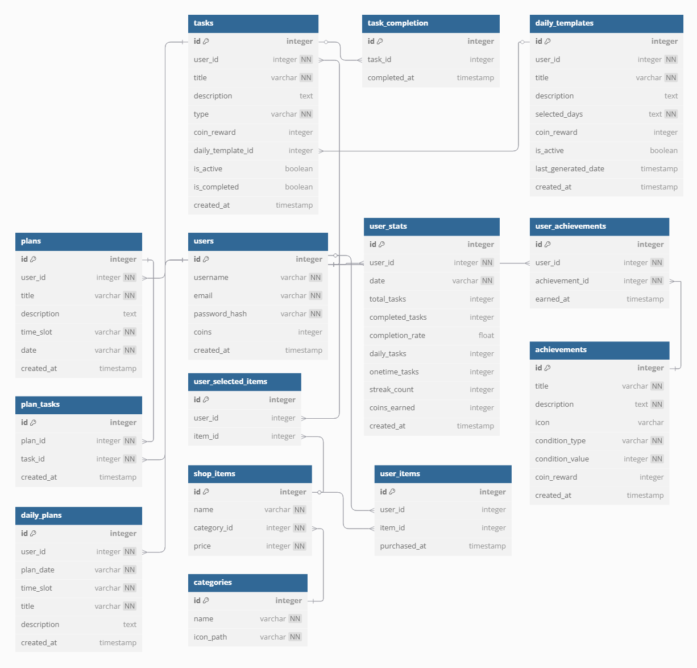

**Şekil 1** Database mimarisi ve tablolar arası ilişkiler

## Tablolar

### **Kullanıcı tablosu: users**

Kullanıcıların temel bilgilerini depolamak amacıyla users tablosu oluşturulmuştur. Bu tabloda, her kullanıcının benzersiz bir kullanıcı adı ve e-posta adresi bulunmaktadır. Kullanıcıların giriş yapabilmesi için şifrelerinin hash'lenmiş hali ile doğrulama yapılmaktadır. Kullanıcının kazandığı coin miktarı ve hesap oluşturma tarihi gibi bilgiler de bu tabloda saklanmaktadır.

### **Görevler tablosu: tasks**

Kullanıcılara ait görevlerin saklanacağı tasks tablosu, görevlerin başlığı, açıklaması ve türü gibi bilgileri içermektedir. Görevlerin türü, bir kere yapılacak görevler veya tekrarlanan görevler olarak sınıflandırılmaktadır. Günlük görevlerin sıklığı ve görev tamamlandıktan sonra kazanılacak coin ödülleri de bu tabloda yer almaktadır. Her görev, user_id ile ilgili kullanıcıya bağlanmaktadır.

* + 1. **Günlük şablonlar tablosu: daily_templates**

Tekrar eden günlük görevlerin şablonları daily_templates tablosunda saklanmaktadır. Bu tablo, kullanıcıların belirli günlerde tekrarlayan görevlerini organize etmelerine olanak tanımaktadır.

* + 1. **Görev tamamlanma tablosu: task_completion**

Her görev tamamlandığında, task_completion tablosu üzerinden bu durum kaydedilmektedir. Bu tablo, her tamamlanan görev için tarih ve saat bilgisini içermektedir. Görevler silindiğinde, bu tablodaki ilişkili veriler de otomatik olarak silinmektedir.

* + 1. **Mağaza kategorileri tablosu: categories**

Mağazada satılan ürünlerin kategorilerini tutmak için categories tablosu kullanılmaktadır. Bu tablo, ürünlerin sınıflandırılmasına olanak tanımaktadır.

* + 1. **Mağaza ögeleri tablosu: shop_items**

Kullanıcıların görev yaparak kazandıkları coinleri kullanarak satın alım yapabileceği öğeler shop_items tablosunda saklanmaktadır. Her öğe için isim, kategori ve fiyat bilgileri mevcuttur.

* + 1. **Kullanıcı öğeleri tablosu: user_items**

Kullanıcıların satın aldıkları öğeler user_items tablosunda saklanmaktadır. Bu tabloda her öğe için satın alım tarihi ve hangi kullanıcıya ait olduğu bilgisi yer almaktadır.

* + 1. **Kullanıcı seçilen öğeler tablosu: user_selected_items**

Kullanıcıların aktif olarak seçtikleri ve kullandıkları öğeler user_selected_items tablosunda saklanmaktadır. Bu tablo, kullanıcıların satın aldıkları mağaza ögeleri arasından hangilerini aktif olarak kullandığını takip etmektedir. Her kullanıcı için seçilen öğe bilgisi user_id ve item_id ile ilişkilendirilmiştir.

* + 1. **Kullanıcı istatistikleri tablosu: user_stats**

Kullanıcıların günlük performans istatistikleri user_stats tablosunda tutulmaktadır. Bu tablo, kullanıcıların görev tamamlama oranları ve kazanılan coin miktarları gibi bilgileri içermektedir.

* + 1. **Günlük planlar tablosu: daily_plans**

Kullanıcıların günlük planlarını organize etmelerine olanak tanıyan daily_plans tablosu, planlanan aktivitelerin tarih ve saat bilgilerini içermektedir.

* + 1. **Planlar tablosu: plans**

Kullanıcıların daha geniş kapsamlı planlarını saklamak için plans tablosu kullanılmaktadır. Bu tablo, kullanıcıların belirli tarihlerde gerçekleştirmeyi planladıkları görevleri içermektedir.

* + 1. **Plan-görev ilişkisi tablosu: plan_tasks**

Her bir plan ile ilişkili görevleri saklamak amacıyla plan_tasks tablosu oluşturulmuştur. Bu tablo, planların içerdiği görevleri takip etmeye olanak tanımaktadır.

* + 1. **Başarımlar tablosu: achievements**

Genel başarımlar achievements tablosunda saklanmaktadır. Bu tablo, kullanıcıların belirli koşulları yerine getirdiklerinde kazandıkları başarımları içermektedir.

* + 1. **Kullanıcı başarımları tablosu: user_achievements**

Kullanıcıların kazandıkları başarımlar user_achievements tablosunda tutulmaktadır. Bu tablo, her bir kullanıcının hangi başarımları kazandığını takip etmektedir.

# ARAYÜZ TASARIMI

## Tasarım Prensipleri

Kullanıcı arayüzü tasarımı, kullanıcı deneyimini ön planda tutarak modern, işlevsel ve estetik bir yapı oluşturma amacıyla geliştirilmiştir. Bu doğrultuda, aşağıda belirtilen tasarım prensipleri benimsenmiştir:

* + 1. **Minimalist Tasarım**

Kullanıcı arayüzü, gereksiz görsel karmaşadan arındırılarak sade ve anlaşılır bir yapıda tasarlanmıştır. Bu yaklaşım, kullanıcıların uygulama işlevlerine hızlı ve kolay bir şekilde erişmesini sağlamaktadır. Her bir ekran, yalnızca gerekli bilgileri ve işlevleri içerecek şekilde optimize edilmiştir. Örneğin, görev listesi ekranında yalnızca aktif görevler ve kullanıcıya yönelik temel bilgiler sergilenmektedir.

* + 1. **Renk Kodlaması**

Görev türleri, başarımlar ve istatistikler gibi farklı kategorilerin görsel olarak ayırt edilebilmesi için renk kodlaması uygulanmıştır. Bu sayede, kullanıcılar belirli bir bilgiye veya duruma hızlı bir şekilde odaklanabilmektedir.

* Yeşil: Başarıya ulaşılmış durumlar (örneğin, tamamlanmış görevler veya yüksek başarı oranları).
* Kırmızı: İyileştirme gerektiren durumlar (örneğin, tamamlanmamış görevler veya düşük performans).
* Mor ve Pembe Tonları: Uygulamanın genel teması ile uyumlu bir şekilde kullanıcı arayüzünde merkezi bir rol oynamaktadır.
  + 1. **Responsive Tasarım**

Tasarım, farklı ekran boyutlarına uyum sağlayacak şekilde geliştirilmiştir. Mobil cihazlarda ve tabletlerde kullanıcı deneyimini en üst düzeye çıkarmak amacıyla, ekran boyutuna göre dinamik olarak ölçeklenebilen bir yapı benimsenmiştir. Örneğin, görev listesi ve profil ekranları, hem yatay hem de dikey modda kullanılabilir bir şekilde optimize edilmiştir. Ayrıca, dokunmatik ekranlar için büyük ve kolay erişilebilir butonlar tasarlanmıştır.

* + 1. **Kullanıcı Merkezli Yaklaşım**

Kullanıcı ihtiyaçları ön planda tutularak, her bir ekran ve işlev, kullanıcıların en az çaba ile hedeflerine ulaşmasını sağlayacak şekilde planlanmıştır.

* Görev Tamamlama İşlemleri: Görevler, tamamlanma durumuna göre otomatik olarak sıralanmakta ve tamamlanan görevler listede alt kısma taşınmaktadır.
* Hızlı Erişim: Alt navigasyon çubuğu, kullanıcıların farklı ekranlar arasında kolaylıkla geçiş yapmasını sağlamaktadır.
* Görsel Geri Bildirim: Kullanıcıların tamamladıkları görevlerden aldıkları ödüller, animasyonlarla görselleştirilerek motivasyon artırılmıştır.
  + 1. **Tutarlılık ve Tematik Uyum**

Uygulamanın tüm ekranlarında, tema renkleri, yazı tipleri ve düğme stilleri gibi tasarım öğeleri tutarlı bir şekilde uygulanmıştır. Bu durum, kullanıcıların uygulama içinde gezinirken rahat hissetmesini ve öğrenme eğrisinin minimumda kalmasını sağlamaktadır. Örneğin, görev listesi ve profil ekranlarında kullanılan gradient arka planlar ve gölge efektleri, uygulamanın genel estetik anlayışını yansıtmaktadır.

* + 1. **Etkileşimli ve Dinamik Tasarım**

Kullanıcı deneyimini zenginleştirmek amacıyla, etkileşimli ve dinamik tasarım unsurları uygulanmıştır.

* Görev tamamlama durumuna bağlı olarak görevlerin arka plan renkleri değişmektedir.
* Coin ödülleri, animasyonlu bir şekilde kullanıcıya gösterilmektedir.
* Başarımlar kazanıldığında, özel bir diyalog kutusu ile kullanıcı bilgilendirilmektedir.

Bu tasarım prensipleri, uygulamanın hem estetik hem de işlevsel bir yapıya sahip olmasını sağlamıştır. Kullanıcıların ihtiyaçlarına uygun olarak geliştirilen bu prensiplerle birlikte, uygulamanın genel kullanıcı deneyimini iyileştirmesi ve kullanıcı memnuniyetini artırmayı hedeflemiştir.

# EKRANLAR VE İŞLEVLERİ

Uygulama, kullanıcıların hedeflerine ulaşmalarını kolaylaştırmak, performanslarını analiz etmek ve kişisel gelişimlerini desteklemek amacıyla bir dizi ekran ve işlev sunmaktadır. Her ekran, kullanıcı deneyimini optimize etmek ve belirli bir amaca hizmet etmek üzere tasarlanmıştır. Bu ekranlar, kullanıcıların günlük görevlerini yönetmelerine, kişisel başarılarını izlemelerine, avatarlarını özelleştirmelerine ve motivasyonlarını artırmalarına olanak tanır. Aşağıda, bu ekranların detaylı açıklamaları ve işlevleri yer almaktadır.

## ToDo Listesi Ekranı

ToDo Listesi ekranı, uygulamanın ana ekranı olarak tasarlanmıştır ve kullanıcıların görevlerini görüntülemesi, yönetmesi ve tamamlaması için geliştirilmiştir. Ekran, kullanıcı dostu bir arayüz ve işlevsellik sağlayacak şekilde optimize edilmiştir.

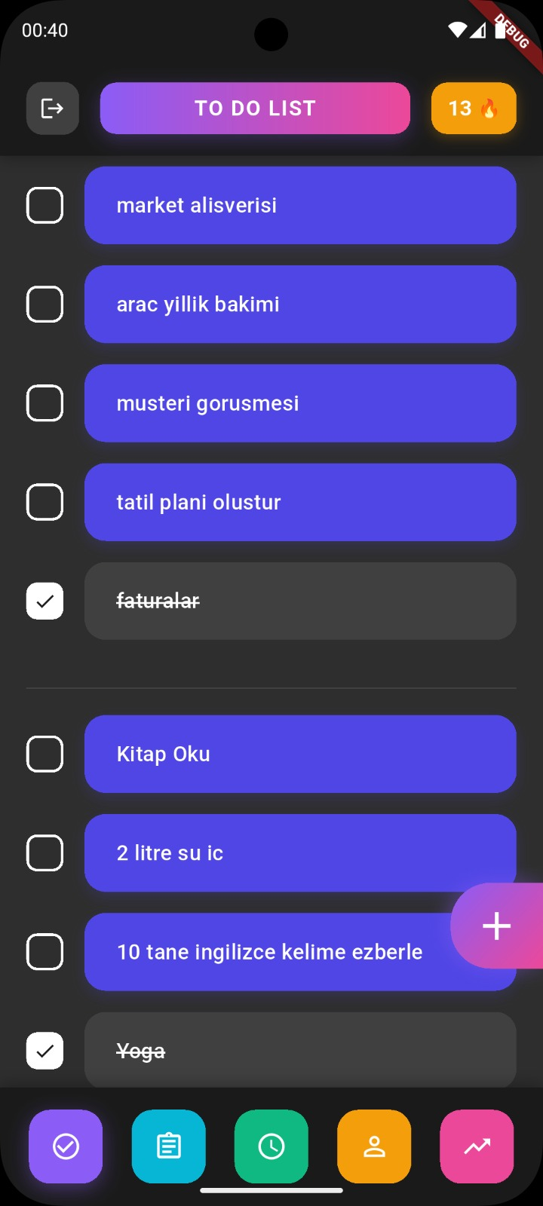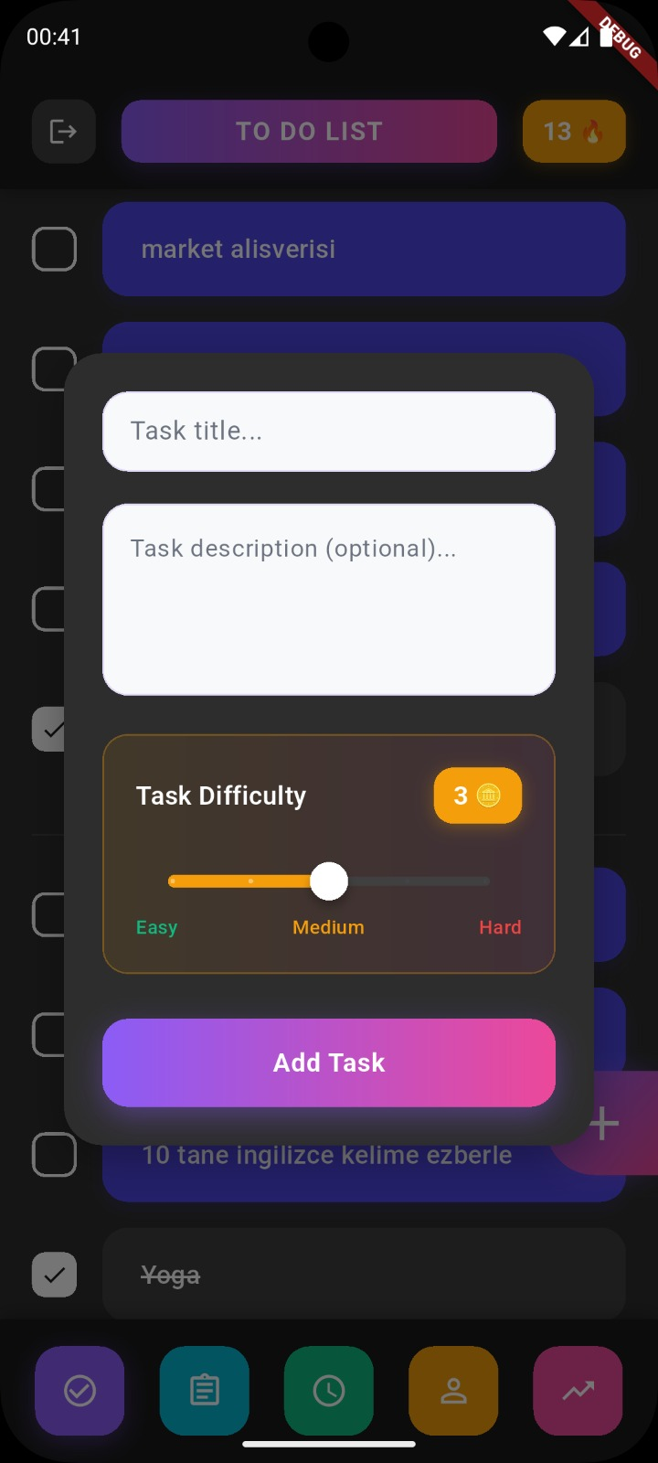

**Şekil 2** ToDo Ekranı

Amaç ve işlevsellik:

ToDo Listesi ekranı, kullanıcının hem tek seferlik (one-time) hem de günlük (daily) görevlerini kolayca yönetmesine olanak tanır. Ekranda görev ekleme, düzenleme, silme ve tamamlama gibi temel işlemler gerçekleştirilmektedir. Ayrıca, görevlerin tamamlanmasıyla birlikte kullanıcıya ödül olarak coin verilmekte ve başarımlar (achievements) kazanılmaktadır.

Görevlerin Yüklenmesi ve Görüntülenmesi:

Kullanıcının hem tek seferlik görevleri hem de günlük görevleri, ayrı ayrı listeler halinde görüntülenmektedir. Görevler tamamlanma durumlarına göre sıralanmakta ve tamamlanan görevler otomatik olarak listenin altına taşınmaktadır. Tamamlanmamış görevler, kullanıcıya görsel olarak daha belirgin bir şekilde sunulmaktadır.

Görev Yönetimi:

Kullanıcılar, ekranın alt kısmında bulunan + butonunu kullanarak yeni görevler ekleyebilmektedir. Görevlerin tamamlanma durumu, görev üzerine tıklanarak değiştirilebilmektedir. Tamamlanan görevler için verilen coin ödülleri, animasyonlu bir şekilde kullanıcıya gösterilmektedir. Görevler, gerektiğinde düzenlenebilmekte veya tamamen silinebilmektedir.

Coin ve Başarımlar:

Kullanıcıların görev tamamlama performanslarına bağlı olarak coin ödülleri verilmekte ve bu ödüller kullanıcı bakiyesine yansıtılmaktadır. Görev tamamlama sürecinde kullanıcıya başarımlar kazandırılmakta ve bu başarımlar ayrı bir dialog kutusu ile kullanıcıya bildirilmektedir.

Navigasyon:

Ekranın alt kısmında bulunan navigasyon çubuğu, kullanıcıların diğer ekranlara hızlı bir şekilde erişmesini sağlamaktadır. Bu çubuk, ToDo Listesi ekranı, Günlük Görevler, Planlama, Profil ve İstatistikler ekranları arasında geçiş yapmayı mümkün kılmaktadır.

## Daily Görevler Ekranı

Daily Görevler ekranı, kullanıcıların günlük görevlerini yönetmesini ve takip etmesini sağlayan bir arayüz olarak tasarlanmıştır. Bu ekran, günlük tekrar eden görevlerin düzenlenmesi ve yönetilmesi için optimize edilmiştir. Kullanıcıların günlük alışkanlıklarını oluşturmasına ve sürdürmesine yardımcı olmayı amaçlamaktadır.

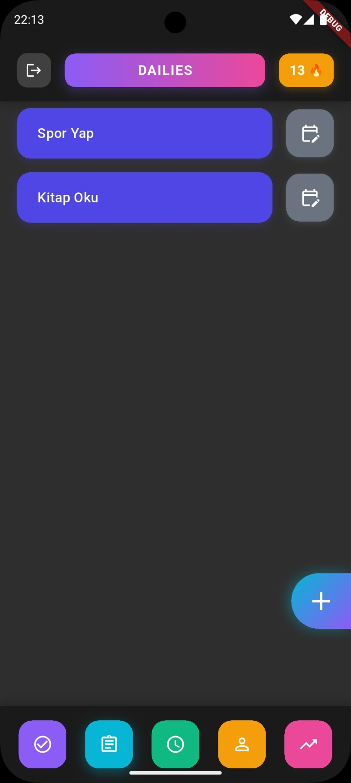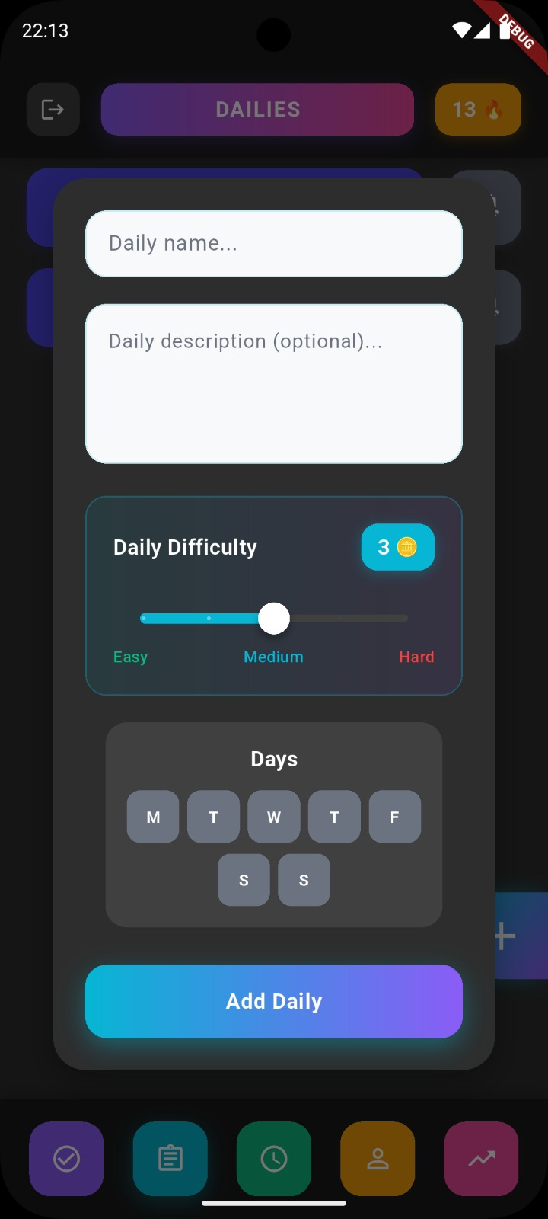

**Şekil 3** Daily düzenleme ekranı

Amaç ve İşlevsellik: Daily Görevler ekranı, kullanıcıların günlük görevlerini görüntülemesine, yeni görevler eklemesine, mevcut görevleri düzenlemesine ve gerekirse görevleri silmesine olanak tanır. Ekran, kullanıcıların günlük görevlerini düzenli bir şekilde tamamlamasını teşvik etmek amacıyla görsel geri bildirimler ve ödüller sunmaktadır.

Görevlerin Listelenmesi ve Yönetimi: Kullanıcının aktif günlük görevleri, liste halinde görüntülenmektedir. Görevler, kullanıcı tarafından düzenlenebilir veya silinebilir. Görevlerin tamamlanma durumu, günlük görevlerin devamlılığını (streak) korumak için takip edilmektedir.

Yeni Görev Ekleme: Kullanıcılar, ekranın sağ alt köşesinde bulunan + butonunu kullanarak yeni günlük görevler ekleyebilmektedir. Görev ekleme işlemi sırasında, görev başlığı, açıklaması, zorluk seviyesi ve hangi günlerde tekrarlanacağı bilgileri girilmektedir.

Görev Düzenleme: Mevcut günlük görevler, kullanıcı tarafından düzenlenebilir. Düzenleme işlemi sırasında görev başlığı, açıklaması, zorluk seviyesi ve seçili günler güncellenebilmektedir. Düzenleme işlemi, görevlerin kullanıcı ihtiyaçlarına göre esnek bir şekilde uyarlanmasını sağlamaktadır.

Görev Silme: Kullanıcılar, bir görevi listeden kaydırarak silebilir. Silme işlemi sırasında, kullanıcının onayı alınmaktadır ve ilgili görev veritabanından kaldırılmaktadır.

Navigasyon: Ekranın alt kısmında yer alan navigasyon çubuğu, kullanıcıların diğer ekranlara hızlı bir şekilde erişmesini sağlamaktadır. Bu çubuk, ToDo Listesi, Günlük Görevler, Planlama, Profil ve İstatistikler ekranları arasında geçiş yapmayı mümkün kılmaktadır.

## Planlama Ekranı

Planlama ekranı, kullanıcıların günlük, haftalık veya aylık görevlerini düzenli bir şekilde planlamasını sağlayan bir arayüzdür. Bu ekran, kullanıcıların görevlerini belirli zaman aralıklarına göre organize etmesine, görevlerini görüntülemesine ve yönetmesine olanak tanır. Ayrıca, görevlerin tamamlanmasıyla kullanıcıya ödül olarak coin verilmesi, kullanıcı motivasyonunu artırmayı hedefler.

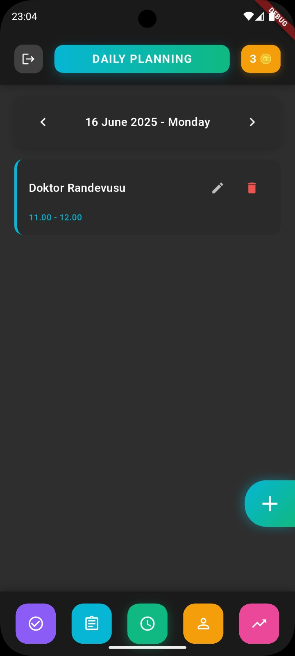

**Şekil 4** Planlama ekranı

Amaç ve İşlevsellik: Planlama ekranı, kullanıcının seçili bir tarihe ait görevlerini görüntülemesine, yeni planlar eklemesine, mevcut planları düzenlemesine ve silmesine olanak tanır. Görevlerin zaman dilimlerine göre organize edilmesi, kullanıcının gününü daha verimli bir şekilde planlamasını sağlar.

Görevlerin Görüntülenmesi: Kullanıcı, seçili tarihe ait planlarını liste halinde görüntüleyebilir. Görevler, zaman dilimlerine göre sıralanır ve aktif olan görevler görsel olarak vurgulanır. Görev listesinde görev başlığı, açıklaması ve zaman dilimi gibi detaylar gösterilir.

Tarih Seçimi: Kullanıcı, tarih seçici aracılığıyla farklı günlere geçiş yapabilir. Seçilen tarihe ait görevler, kullanıcıya anında gösterilir.

Yeni Plan Ekleme: Kullanıcılar, ekranın sağ alt köşesinde bulunan + butonunu kullanarak yeni planlar ekleyebilir. Plan ekleme sırasında görev başlığı, açıklaması ve zaman dilimi bilgileri girilir. Kullanıcı, zaman dilimi seçimini kolaylaştırmak için bir saat seçici (time picker) kullanabilir.

Plan Düzenleme ve Silme: Mevcut planlar, kullanıcı tarafından düzenlenebilir veya silinebilir. Düzenleme işlemi sırasında planın başlığı, açıklaması ve zaman dilimi güncellenebilir. Silme işlemi sırasında kullanıcıdan onay alınır ve plan veritabanından kaldırılır.

Görev Atama: Kullanıcılar, bir plana görev atayabilir veya mevcut görevleri düzenleyebilir. Plan içinde tamamlanan görevler alt kısma taşınırken, tamamlanmayan görevler üst kısımda kalır. Görev tamamlama durumları, kullanıcıya görsel olarak belirtilir.

Coin Ödülleri: Kullanıcı, plan içindeki görevleri tamamladıkça coin ödülleri kazanır. Coin ödülleri, animasyonlu bir şekilde kullanıcıya gösterilir.

Navigasyon: Ekranın alt kısmında yer alan navigasyon çubuğu, kullanıcıların diğer ekranlara hızlı bir şekilde erişmesini sağlar. Bu çubuk, ToDo Listesi, Günlük Görevler, Planlama, Profil ve İstatistikler ekranları arasında geçiş yapmayı mümkün kılar.

## Profil ve Market Ekranı

Profil ekranı, kullanıcıların kişisel bilgilerini, avatarlarını ve başarılarını yönetebileceği bir alandır. Bu ekran, kullanıcıya kendi karakterini özelleştirme imkanı sunar ve Market ekranıyla entegre çalışarak, kullanıcıların yeni avatar öğeleri satın almasını sağlar.

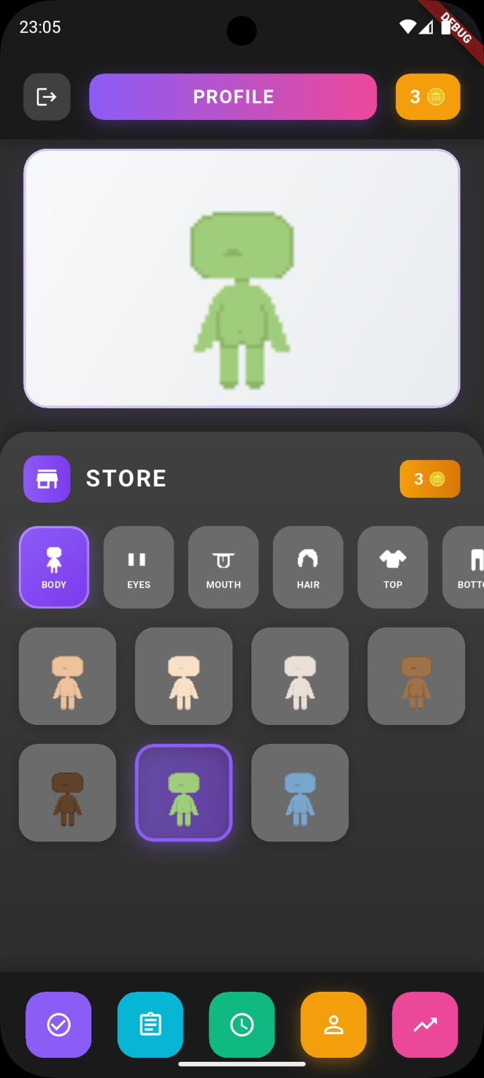

**Şekil 5** Profil ve market ekranı

Amaç ve işlevsellik: Profil ekranı, kullanıcıların uygulama içindeki avatarlarını özelleştirmesi, başarılarını görüntülemesi ve hesap ayarlarını yönetmesi için tasarlanmıştır. Market ekranı ise kullanıcıların avatarlarını geliştirmek için yeni öğeler satın alabileceği bir mağaza işlevi görür.

Profil Görüntüleme: Kullanıcının avatarı, seçili öğelerle birlikte gösterilir. Avatar, farklı katmanlar (ör. saç, gözler, kıyafetler) kullanılarak oluşturulur. Kullanıcının mevcut coin miktarı üst barda gösterilir.

Avatar Özelleştirme: Kullanıcı, Market ekranında satın aldığı öğeleri avatarına ekleyebilir. Özelleştirme işlemi, kategori bazında yapılır (ör. saç, gözler, kıyafetler).

Market Entegrasyonu: Market ekranı, profil ekranının alt kısmında yer alır. Kullanıcılar, marketteki öğeleri satın alabilir ve avatarlarına ekleyebilir. Satın alma işlemi sırasında coin miktarı kontrol edilir ve yeterli değilse uyarı verilir. Kullanıcı, sahip olduğu öğeleri doğrudan seçebilir.

Coin ve Ödüller: Kullanıcının coin miktarı, üst barda gösterilir. Görev tamamlama ve başarımlar sayesinde coin kazanılabilir.

Navigasyon: Ekranın alt kısmında yer alan navigasyon çubuğu, diğer ekranlara hızlı geçiş sağlar (ör. Görevler, Planlama, İstatistikler).

### **Teknik detaylar**

Profil Ekranı:

* Veritabanı Entegrasyonu: Kullanıcının seçili öğeleri ve coin miktarı, SQLite veritabanından çekilir.
* Katman Yönetimi: Avatar, farklı katmanlar (ör. saç, gözler, kıyafetler) kullanılarak oluşturulur. Her katman, ilgili kategoriye ait bir görsel içerir.
* Görsel Güncelleme: Kullanıcı, marketten yeni bir öğe seçtiğinde avatar görseli anında güncellenir.

Market Ekranı:

* Kategori Yönetimi: Market öğeleri, kategori bazında filtrelenir.
* Satın Alma İşlemi:
* Kullanıcının coin miktarı kontrol edilir.
* Yeterli coin varsa, öğe satın alınır ve kullanıcıya atanır.
* Satın alma sonrası kullanıcıya başarı mesajı gösterilir.
* Sahiplik Kontrolü: Kullanıcının sahip olduğu öğeler, satın alma yerine doğrudan seçilebilir.

## İstatistik Ekranı

İstatistik ekranı, kullanıcıların günlük, haftalık ve aylık performanslarını analiz edebileceği, başarılarını inceleyebileceği ve gelişimlerini takip edebileceği bir platform sunmaktadır. Bu ekran, kullanıcıların hedeflerine ne kadar yakın olduklarını görselleştiren grafikler, kartlar ve verilerle donatılmıştır. Ayrıca, kullanıcıların motivasyonlarını artırmak amacıyla kişiselleştirilmiş öneriler ve motivasyonel içerikler de sunulmaktadır.

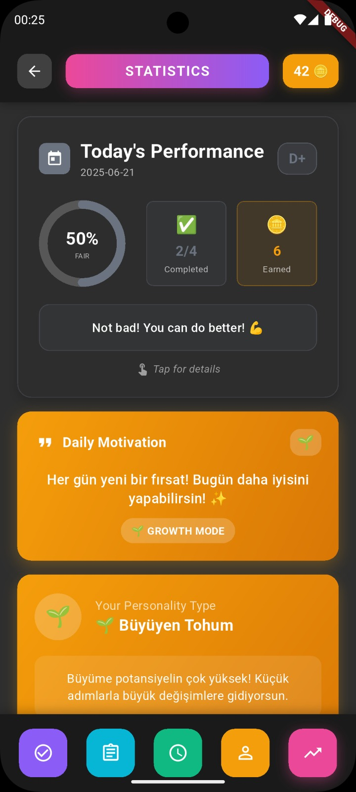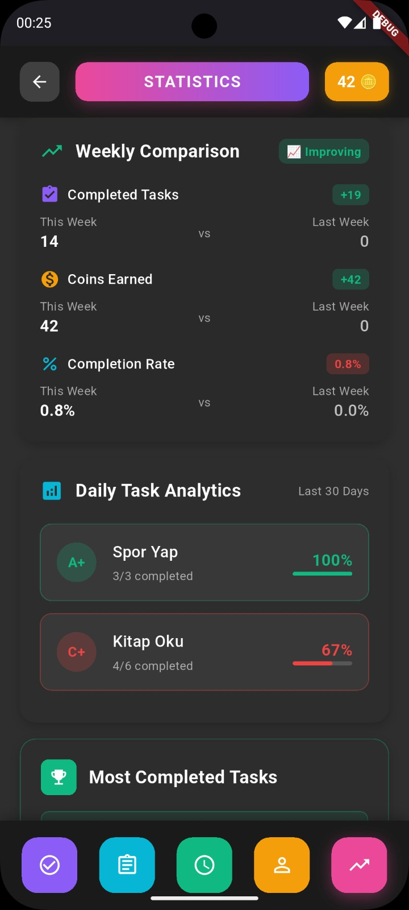

**Şekil 6** İstatistik Ekranı

Amaç ve İşlevsellik: İstatistik ekranı, kullanıcıların tamamladıkları görevler, kazanılan ödüller ve performans oranları gibi metrikleri detaylı bir şekilde incelemesine olanak tanır. Analizler, kullanıcının günlük, haftalık ve aylık performansını karşılaştırmalı olarak değerlendirmesini sağlar. Bu ekran, AnalyticsService ile entegre çalışarak, kullanıcıya özel veriler sunar.

Bugünkü Performans: Kullanıcının o gün tamamladığı görevler, kazanılan coinler ve genel performans oranı gösterilmektedir.

Performans, renklerle ve görsellerle desteklenen bir kart üzerinde sunulmaktadır.

Motivasyonel İçerik: Kullanıcının performansına göre kişiselleştirilmiş motivasyonel mesajlar ve öneriler gösterilmektedir. Performans seviyesi (düşük, orta, yüksek) analiz edilerek uygun içerik seçimi yapılmaktadır.

Haftalık Karşılaştırma: Kullanıcının bu hafta ve geçen hafta arasındaki performansı karşılaştırmalı olarak analiz edilmektedir. Görev tamamlama oranı, kazanılan coinler ve genel gelişim düzeyi grafiklerle sunulmaktadır.

Aylık Trendler: Kullanıcının son altı ay içerisindeki performans trendi analiz edilmektedir. Her aya ait tamamlanma oranı, kazanılan coinler ve aktif gün sayısı gibi veriler gösterilmektedir.

Günlük Analitik: Son 7 gün içerisindeki günlük performans detayları, tamamlanan görev sayısı ve başarı oranlarıyla birlikte sunulmaktadır.

En Çok Tamamlanan Görevler: Kullanıcının en fazla tamamladığı görevler listelenmektedir. Görevlerin tamamlanma sayısı ve performans seviyesi belirtilmektedir.

İyileştirme Gerektiren Görevler: Kullanıcının en az tamamladığı görevler analiz edilerek, bu görevler için öneriler sunulmaktadır.

Navigasyon: Ekranın alt kısmında yer alan navigasyon çubuğu, diğer ekranlara hızlı geçiş imkanı sunmaktadır.

### **Teknik detaylar**

İstatistik ekranı, kullanıcı verilerini analiz etmek ve görselleştirmek için AnalyticsService ile entegre çalışmaktadır. Teknik detaylar aşağıda açıklanmıştır:

Veri Kaynağı ve Analiz Süreci: Tüm istatistiksel veriler, SQLite veritabanında saklanmaktadır. Kullanıcıya ait veriler, AnalyticsService tarafından işlenmekte ve analiz edilmektedir. Analizler, günlük, haftalık ve aylık performans verilerini içermektedir.

Bugünkü Performans Analizi: Kullanıcının o gün tamamladığı görevler ve kazanılan coinler analiz edilmiştir. Görev tamamlama oranı, toplam görev sayısına göre hesaplanmıştır. Performans seviyesi (ör. düşük, orta, yüksek), tamamlama oranına göre belirlenmiştir.

Haftalık Karşılaştırma Analizi: Bu hafta ve geçen hafta arasındaki performans farkı hesaplanmıştır. Görev tamamlama oranı, kazanılan coinler ve aktiflik düzeyi karşılaştırılarak kullanıcıya sunulmuştur. Haftalık gelişim seviyesi, görev değişikliği, coin değişikliği ve oran değişikliği gibi metriklere dayalı olarak belirlenmiştir.

Aylık Trend Analizi: Son altı aylık veriler analiz edilmiştir. Her aya ait tamamlanma oranı, toplam görev sayısı ve kazanılan coinler hesaplanmıştır. Aylık trendler, kullanıcı performansındaki genel eğilimi (ör. artış, düşüş, stabil) gösterecek şekilde düzenlenmiştir.

Günlük Analitik ve Görev Performansı: Kullanıcının son 7 gün içerisindeki günlük görev performansı analiz edilmiştir. Her bir görevin tamamlanma oranı, toplam oluşturulma sayısına göre hesaplanmıştır. Görevler, tamamlama oranına göre sıralanmış ve performans seviyeleri atanmıştır.

Motivasyonel İçerik: Kullanıcının performans seviyesine göre kişiselleştirilmiş motivasyonel mesajlar gösterilmiştir. Motivasyon seviyesi, tamamlama oranına dayalı olarak belirlenmiştir.

En Çok Tamamlanan ve İyileştirme Gerektiren Görevler: Kullanıcının en çok tamamladığı görevler analiz edilerek, başarı oranları ve tamamlama sayılarıyla birlikte listelenmiştir. İyileştirme gerektiren görevler, düşük tamamlama oranına sahip görevler arasından seçilmiştir. Bu görevler için kullanıcıya özel öneriler sunulmuştur.

Veri Görselleştirme: Görev tamamlama oranları, haftalık karşılaştırmalar ve aylık trendler grafikler ve kartlarla görselleştirilmiştir. Renk kodlaması ve ikonlar kullanılarak verilerin daha anlaşılır olması sağlanmıştır.

Performans Seviyesi ve Öneriler: Kullanıcının genel performans seviyesi, görev tamamlama oranına göre derecelendirilmiştir (ör. A+, B-, C). Performans seviyesine uygun öneriler ve motivasyonel mesajlar sunulmuştur.

Uygulama Durum Yönetimi: Kullanıcı uygulamaya geri döndüğünde, istatistik verileri otomatik olarak güncellenmektedir. AppLifecycleObserver sınıfı kullanılarak uygulama yaşam döngüsü yönetilmiştir.

# BULGULAR VE TARTIŞMA

Proje sürecinin başında, benzer uygulamalar detaylı bir şekilde incelenmiş ve bu uygulamaların avantajları ile eksiklikleri değerlendirilerek geliştirilmesi planlanan uygulamanın sahip olacağı genel özellikler belirlenmiştir. Bu doğrultuda, en uygun programlama dili, geliştirme ortamı ve teknolojiler araştırılmış, yapılan analizler sonucunda ihtiyaçlara en uygun olanlar seçilmiştir. Kullanıcı arayüzü tasarımı için farklı taslaklar hazırlanmış, bu taslakların olumlu ve olumsuz yönleri değerlendirilmiş ve daha kullanıcı dostu bir tasarımda karar kılınmıştır.

Projenin başlangıç aşamasında zaman planı oluşturulmuş ve grup üyeleri arasında görev paylaşımı yapılmıştır. İlk olarak giriş ve kayıt ekranları tasarlanmış ve bu ekranlar belirlenen kullanıcı arayüzü tasarımına uygun şekilde implemente edilmiştir. Uygulamanın geliştirme sürecini kolaylaştırmak ve grup içerisindeki iş bölümünü daha düzenli hale getirmek amacıyla bir Git reposu oluşturulmuş ve proje bu repoya aktarılmıştır. Daha önce tasarlanan SQLite veri tabanı, giriş ve kayıt ekranlarıyla entegre edilmiştir. Bu entegrasyon sürecinde, kullanıcı arayüzünün farklı cihazlarda düzgün çalışmaması gibi sorunlar tespit edilmiş ve yapılan kod güncellemeleri ile bu sorunlar giderilmiştir.

Projenin mevcut durumunda, uygulamanın temel işlevleri tamamlanmış olmakla birlikte, hedeflenen bazı özelliklerin henüz implemente edilmediği görülmektedir. Örneğin, uygulamanın şu anda yalnızca lokal bir veri tabanı (SQLite) üzerinde çalışması nedeniyle, kullanıcıların farklı cihazlardan aynı hesapla bağlanabilmesi mümkün olmamaktadır. Bu durum, giriş ve kayıt ekranlarının varlığını işlevsel açıdan mantıksız hale getirmektedir. Proje sürecinin başında, bir sunucu kurulumu yapılarak PostgreSQL gibi bir veritabanı yönetim sistemi kullanılması ve cihazların internete bağlandıkça bu sunucu ile iletişim kurabilmesi hedeflenmiştir. Böylece, kullanıcıların farklı cihazlardan aynı hesapla giriş yapabilmesi ve bir topluluk oluşturabilmesi planlanmıştır. Ancak bu özellik, mevcut mimari ve veri tabanı yapısı nedeniyle henüz gerçekleştirilememiştir. Bu eksikliğin giderilmesi, gelecekteki geliştirme süreçlerinde öncelikli hedefler arasında yer alacaktır.

Bunun yanı sıra, uygulamanın analitik özelliklerinin daha kapsamlı bir şekilde geliştirilmesi gerektiği gözlemlenmiştir. Kullanıcıların görev tamamlama oranları, günlük aktiviteleri ve genel performanslarını daha detaylı analiz edebilecek bir istatistik modülü tasarlanması hedeflenmiştir. Bu modül, kullanıcıların daha bilinçli bir şekilde ilerlemelerini sağlayacak ve motivasyonlarını artıracaktır. Ayrıca, yapay zeka desteği sağlanarak, kullanıcılara kişiselleştirilmiş planlar oluşturma ve öneriler sunma gibi işlevler eklenmesi planlanmaktadır. Bu özellik, kullanıcı deneyimini önemli ölçüde geliştirecek ve uygulamayı daha benzersiz bir hale getirecektir.

Bildirim sistemi, mevcut haliyle temel düzeyde çalışmakta olup, kullanıcıyı daha fazla teşvik edecek ve uygulamaya bağlılığını artıracak şekilde geliştirilmesi gerekmektedir. Daha ayrıntılı ve kullanıcı odaklı bir bildirim sistemi tasarlanması, gelecekteki geliştirme süreçlerinde ele alınacak bir diğer önemli konudur.

Projenin mevcut durumunda gözlemlenen bir başka eksiklik, uygulamanın topluluk oluşturma ve sosyal etkileşim özelliklerinin bulunmamasıdır. Başlangıçta, kullanıcıların birbirlerini takip edebileceği, toplu görevlere katılabileceği ve bir topluluk oluşturabileceği bir sistemin geliştirilmesi hedeflenmiştir. Ancak bu özellik, mevcut veri tabanı yapısı ve sunucu entegrasyonu eksikliği nedeniyle henüz implemente edilememiştir. Gelecekte, bu özelliklerin eklenmesiyle uygulamanın sosyal etkileşim boyutunun güçlendirilmesi planlanmaktadır.

Son olarak, uygulamanın oyunlaştırma unsurlarının genişletilmesi ve kullanıcı motivasyonunu artıracak yeni ödül sistemlerinin eklenmesi hedeflenmektedir. Örneğin, kullanıcıların belirli başarımlar elde ettiklerinde özel ödüller kazanabileceği veya topluluk üyeleriyle yarışabileceği bir sistemin tasarlanması, uygulamanın kullanıcı bağlılığını artıracaktır.

# SONUÇLAR

Bu proje kapsamında, kullanıcıların günlük görev takibini sürdürülebilir hale getirmesini destekleyecek, oyunlaştırma temelli bir mobil yapılacaklar listesi uygulamasının geliştirilmesi hedeflenmiştir. Uygulama, modern yazılım geliştirme prensipleri doğrultusunda Flutter framework’ü kullanılarak geliştirilmiş ve yerel veri yönetimi için SQLite tercih edilmiştir. Kullanıcıların uygulamaya kayıt olarak giriş yapabilmesi, görev tanımlayabilmesi ve bu görevlerin günlük ya da tek seferlik olarak planlanabilmesi sağlanmıştır. Görevlerin tamamlanması ile kullanıcıya coin ve deneyim puanı kazandırılması yoluyla, kullanıcıda ilerleme hissi oluşturulmuş ve uygulama içi motivasyon artırılmıştır. Bu yönüyle uygulamanın klasik yapılacaklar listesi uygulamalarından farklılaşması sağlanmıştır.

Proje sürecinde, kullanıcıların coin birikimi ile sanal bir mağazadan kıyafet satın alabileceği ve bu kıyafetlerle profil karakterini özelleştirebileceği bir yapı geliştirilmiştir. Karakter sistemi, katmanlar hâlinde görsellerin üst üste bindirilmesiyle oluşturulmuş ve bu sayede kullanıcıya farklı kombinasyon seçenekleri sunulmuştur. Uygulamanın beş ana ekranı (ana görev ekranı, günlük görevlerin ayar ekranı, planlama ekranı, profil ekranı ve istatistik ekranı) için kullanıcı arayüz tasarımları yapılmış ve işlevsel bileşenler eklenmiştir. Görevlerin zamanlanabilir hâle getirilmesiyle birlikte, kullanıcılara günlük görevlerin hatırlatılması sağlanmış ve görev takibi kolaylaştırılmıştır. Ayrıca, kullanıcı davranışlarını analiz edebilmek adına istatistiksel veri kaydı tutulmuş ve bu veriler aracılığıyla kullanıcıya yönelik geri bildirimler sunulmuştur.

Proje sürecinde elde edilen sonuçlar, uygulamanın temel işlevlerini başarıyla yerine getirdiğini göstermektedir. Ancak, uygulamanın çevrimdışı çalışabilmesi ve yerel veri tabanı kullanımı nedeniyle kullanıcıların farklı cihazlardan aynı hesapla bağlanabilmesi mümkün olmamıştır. Bu durum, giriş ve kayıt ekranlarının işlevselliğini sınırlamakta ve uygulamanın genişletilebilirliğini kısıtlamaktadır. İlerleyen süreçte, sunucu entegrasyonu sağlanarak PostgreSQL gibi bir veritabanı yönetim sistemi ile uygulamanın çevrimiçi çalışabilir hale getirilmesi ve kullanıcıların farklı cihazlardan aynı hesapla giriş yapabilmesi hedeflenmektedir. Bu geliştirme, aynı zamanda kullanıcıların birbirlerini takip edebileceği ve toplu görevlerde iş birliği yapabileceği bir topluluk oluşturma özelliğini de mümkün kılacaktır. Ayrıca, yapay zeka desteği sağlanarak, kullanıcılara kişiselleştirilmiş planlar oluşturma ve öneriler sunma gibi işlevlerin eklenmesi planlanmaktadır. Bu özellik, kullanıcı deneyimini önemli ölçüde geliştirecek ve uygulamayı daha benzersiz bir hale getirecektir.

Bildirim sistemi, mevcut haliyle temel düzeyde çalışmakta olup, kullanıcıyı daha fazla teşvik edecek ve uygulamaya bağlılığını artıracak şekilde geliştirilmesi gerekmektedir. Daha ayrıntılı ve kullanıcı odaklı bir bildirim sistemi tasarlanması, uygulamanın kullanıcı motivasyonunu artırma hedefi doğrultusunda önem taşımaktadır. Ayrıca, uygulamanın oyunlaştırma unsurlarının genişletilmesi ve kullanıcı motivasyonunu artıracak yeni ödül sistemlerinin eklenmesi hedeflenmektedir. Örneğin, kullanıcıların belirli başarımlar elde ettiklerinde özel ödüller kazanabileceği veya topluluk üyeleriyle yarışabileceği bir sistemin tasarlanması, uygulamanın kullanıcı bağlılığını artıracaktır.

Proje tamamlandığında, kullanıcı alışkanlıklarını destekleyen, görev takibini görsel ve etkileşimli ögelerle birleştiren, çevrimdışı çalışabilen, kişiselleştirilebilir ve oyunlaştırma unsurlarıyla kullanıcı motivasyonunu artıran bir yapılacaklar listesi uygulaması ortaya konmuştur. Ancak, yukarıda belirtilen eksiklikler ve geliştirme alanları doğrultusunda, uygulamanın daha geniş bir kullanıcı kitlesine hitap edebilmesi ve daha sürdürülebilir bir yapıya sahip olabilmesi için gelecekte yapılacak geliştirme süreçleri önem taşımaktadır. Bu süreçlerde, daha güçlü bir mimari yapı, genişletilmiş analitik özellikler, yapay zeka desteği ve sosyal etkileşim unsurları ile uygulamanın kapsamlı bir şekilde genişletilmesi hedeflenmektedir.

# KAYNAKLAR

[1] E. L. Deci and R. M. Ryan, “The ‘what’ and ‘why’ of goal pursuits: Human needs and the self-determination of behavior,” *Psychological Inquiry*, vol. 11, no. 4, pp. 227–268, 2000.

[2] J. Hamari and J. Koivisto, “Why do people use gamification services?,” *Int. J. Inf. Manag.*, vol. 35, no. 4, pp. 419–431, 2015.

[3] P. Lally, C. H. M. Van Jaarsveld, H. W. W. Potts, and J. Wardle, “How are habits formed: Modelling habit formation in the real world,” *Eur. J. Soc. Psychol.*, vol. 40, no. 6, pp. 998–1009, 2010.

[4] Habitica, “Habitica – Gamify your life,” [Online]. Available:<https://habitica.com>. [Accessed: 23-Mar-2025].

[5] Duolingo, “Duolingo – The world’s best way to learn a language,” [Online]. Available:<https://www.duolingo.com>. [Accessed: 23-Mar-2025].

[6] Forest App, “Forest – Stay focused, be present,” [Online]. Available:<https://www.forestapp.cc>. [Accessed: 23-Mar-2025].

[7] TickTick, “TickTick – To-do list & Task Manager,” [Online]. Available:<https://ticktick.com>. [Accessed: 23-Mar-2025].

[8] C. Duhigg, *The Power of Habit*, Random House, 2012.

[9] J. Clear, *Atomic Habits: An Easy & Proven Way to Build Good Habits & Break Bad Ones*, Avery, 2018.

[10] Werbach, K., & Hunter, D. (2012). For the win: How game thinking can revolutionize your business. Wharton Digital Press.

[11] Deterding, S., Dixon, D., Khaled, R., & Nacke, L. (2011). From game design elements to gamefulness: defining" gamification". Proceedings of the 15th international academic MindTrek conference: Envisioning future media environments, 9–15.

[12] Seaborn, K., & Fels, D. I. (2015). Gamification in theory and action: A survey. International Journal of Human-Computer Studies, 74, 14–31.

[13] Koivisto, J., & Hamari, J. (2019). The rise of motivational information systems: A review of gamification research. International Journal of Information Management, 45, 191–210.

[14] Locke, E. A., & Latham, G. P. (2002). Building a practically useful theory of goal setting and task motivation: A 35-year odyssey. American psychologist, 57(9), 705.

[15] Orji, R., Moffatt, K., & Mandryk, R. L. (2018). Persuasive technology for health and wellness: State-of-the-art and emerging trends. Health Informatics Journal, 24(1), 66–91.